INFORME DE EVALUACIÓN

RENDICIÓN DE CUENTAS 2025



SUPERINTENDENCIA DE ECONOMÍA SOLIDARIA
Oficina Asesora de Planeación y Sistemas
Diciembre de 2025
INTRODUCCIÓN

En el 2025, la Superintendencia de Economía Solidaria definió su Estrategia de Rendición de Cuentas con el objetivo de Desarrollar una estrategia que permita involucrar a los ciudadanos y organizaciones del sector de la Economía Solidaría y en general, de la sociedad civil, en la formulación, ejecución, control y evaluación de la gestión de la Superintendencia de Economía Solidaria.

Para ello, se definieron los siguientes objetivos específicos:

- Dar a conocer los resultados de la gestión de la Superintendencia de Economía Solidaria a los ciudadanos, la sociedad civil, entidades públicas y organismos de control, a partir de la promoción del diálogo.
- Promover la transparencia de la gestión de la administración pública a través de la publicación proactiva de información en la sección de transparencia, según lo dispuesto en la Ley 1712 de 2014, Por medio de la cual se crea la Ley de Transparencia y del Derecho de Acceso a la Información Pública Nacional y se dictan otras disposiciones.
- Promover el control social en la construcción, seguimiento y evaluación de planes, programas y proyectos a cargo de la Superintendencia de Economía Solidaría.

Estos objetivos se desarrollaron a través de tres elementos y diversos mecanismos. Adicionalmente, la Supersolidaria, a través de su equipo líder y en su compromiso con la mejora continua, el fortalecimiento de la transparencia, el diálogo y la participación ciudadana mediante el proceso de Rendición de Cuentas, realizó dos encuestas. El objetivo fue identificar buenas prácticas y oportunidades de mejora en las etapas de aprestamiento, diseño, preparación y ejecución
La primera encuesta se dirigió a los integrantes del equipo líder, es decir, a los funcionarios y contratistas que participaron en la formulación de la estrategia de Rendición de Cuentas, la consolidación del informe y otras herramientas empleadas en el proceso de Planeación y diseño.
La segunda encuesta fue para los asistentes a la Audiencia Pública de Rendición de Cuentas, actividad que marcó la culminación del cronograma de diálogo establecido para la vigencia. El presente informe recopila los resultados de ambas encuestas para consolidar una base de información que servirá como punto de partida para la Rendición de Cuentas de la próxima vigencia, a la vez que representa la actividad concluyente del proceso de la vigencia actual.

A continuación, se detalla la realización de las actividades que dan cumplimiento a los objetivos y los resultados de las encuestas de evaluación.

1. DIÁLOGO

1.1. Realizar una audiencia pública participativa de rendición de cuentas.

El 27 de noviembre de 2025, bajo modalidad virtual, se realizó la Audiencia Pública de Rendición de Cuentas Diálogo que une los territorios y fortalece el sector de la Economía Solidaría, correspondiente al periodo octubre de 2024 a septiembre de 2025. Con más de 1.142 vistas, el video de la audiencia puede ser consultado en la red social YouTube en el enlace https://www.youtube.com/watch?v=GAhhLM2aMH4 y el informe en https://www.supersolidaria.gov.co/sites/default/files/data/20251031_informe_audiencia_publica.pdf

Ilustración 1. Audiencia Pública de Rendición de Cuentas
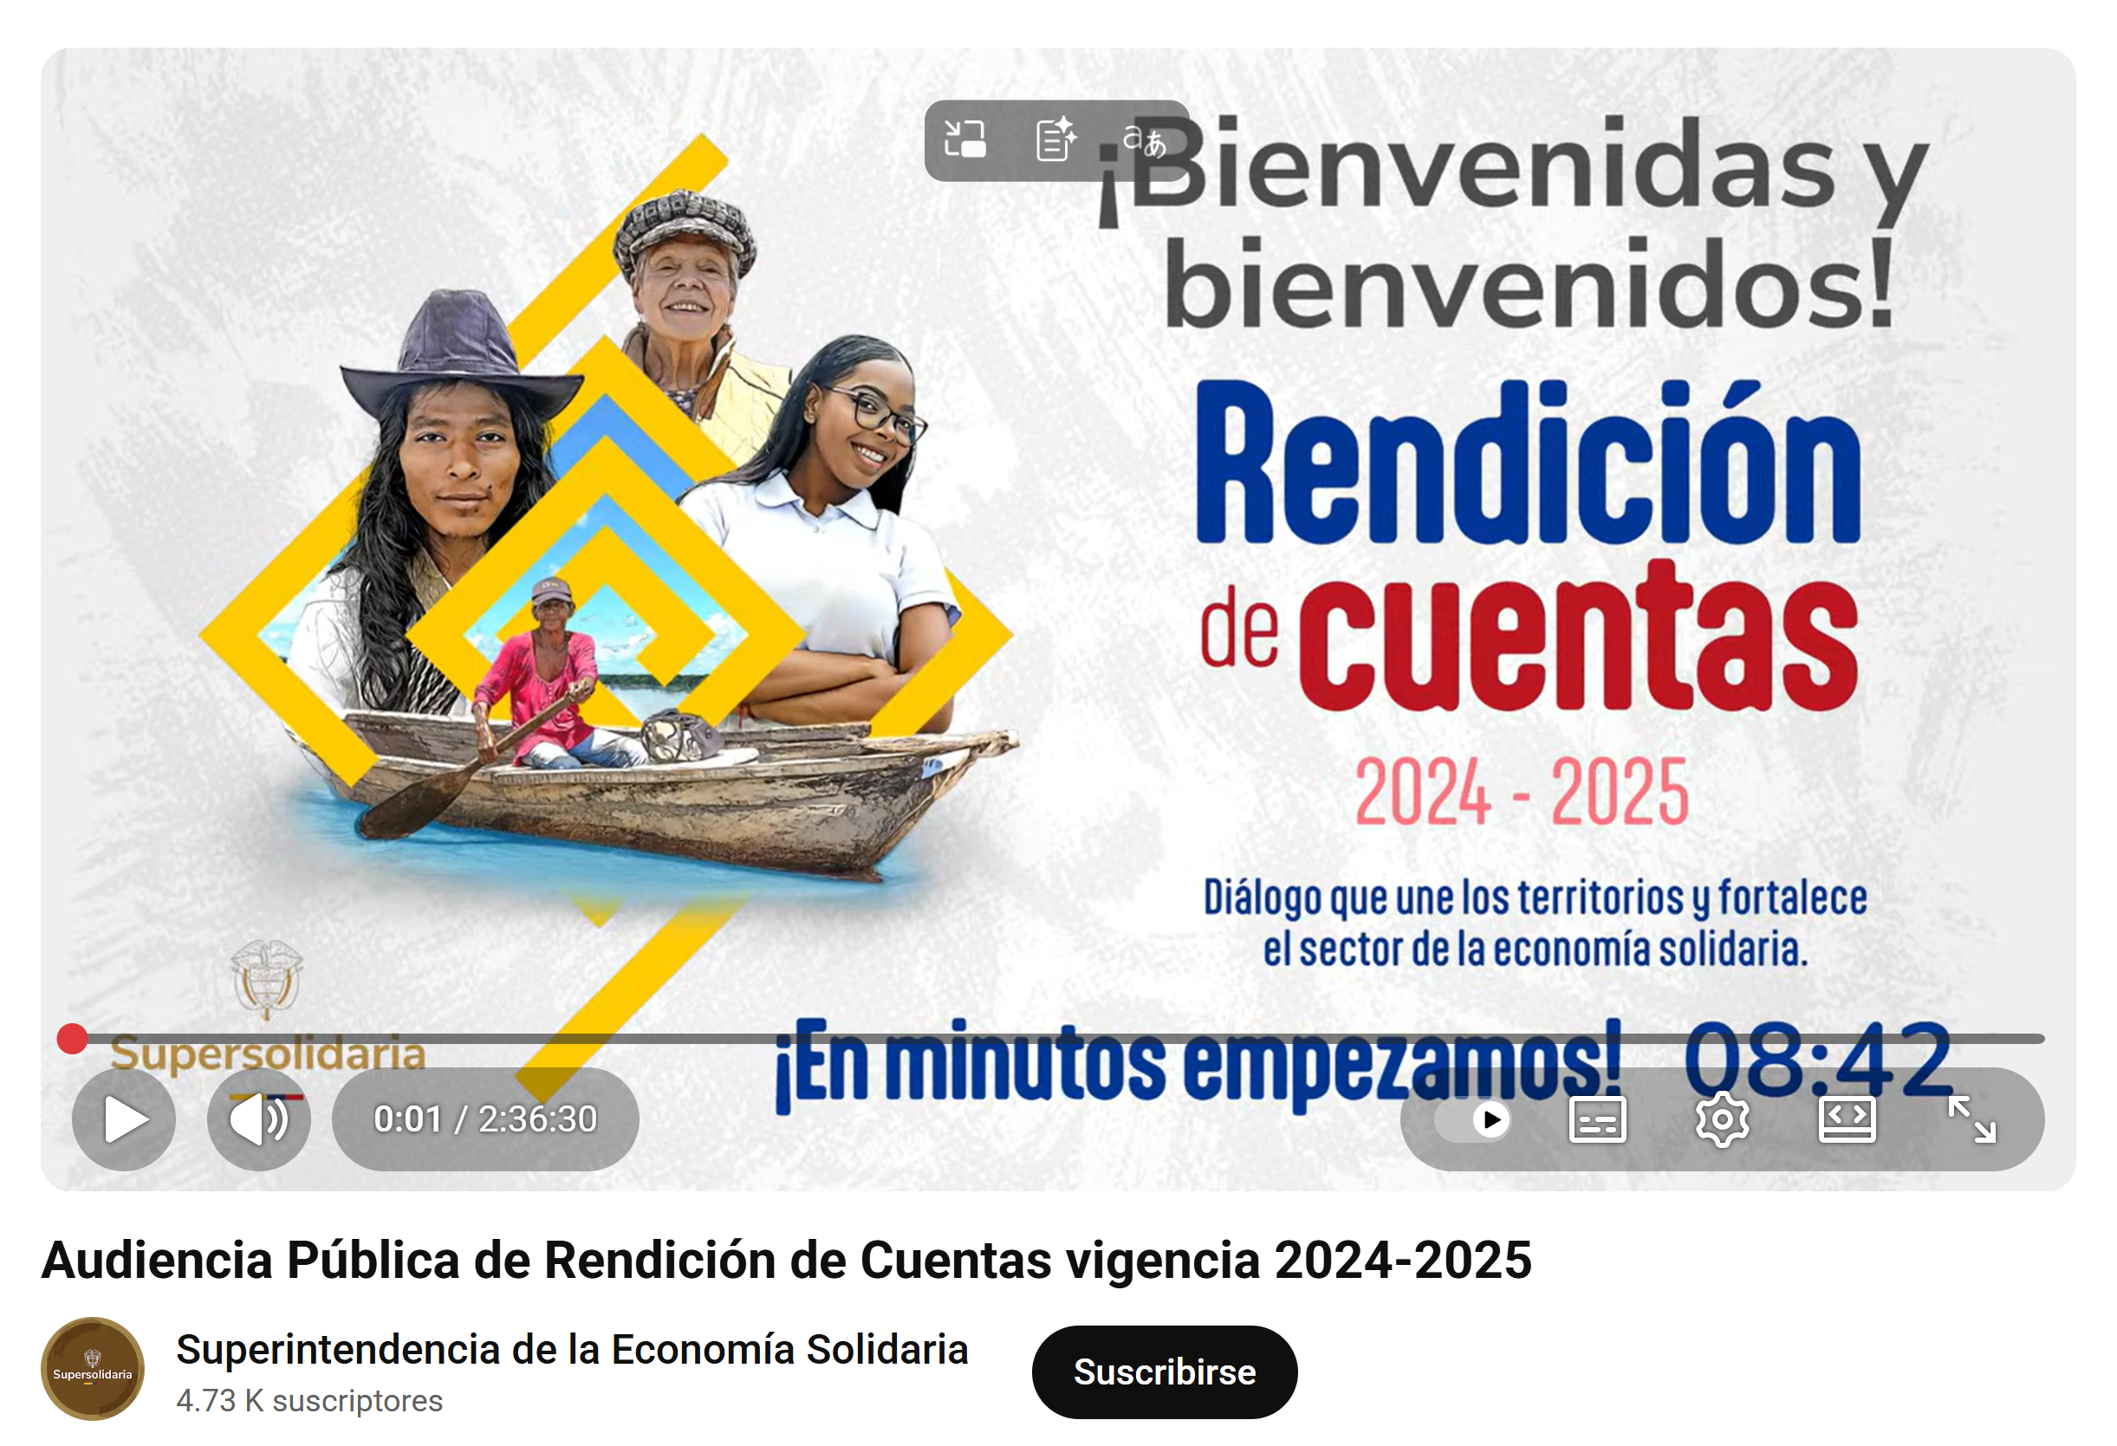

Fuente: Superintendencia de la Economía Solidaría. Red Social YouTube.

1.2. Desarrollar espacios de encuentro y cocreación con las juventudes del sector solidario (Juventudes Solidarias 4.0-2025)

El 11 y 12 de septiembre de 2025 se llevó a cabo el espacio de co-creación de las juventudes del sector solidario a través del canal de YouTube de la Superintendencia. En el siguiente enlace se puede consultar la jornada: Video - Juventudes Solidarias 4.0 | Supersolidaria.

1.3. Impulsar el desarrollo del sector solidario a través de la realización de eventos para consolidar el tejido social y económico de las regiones (Rueda solidaria)

La Superintendencia de la Economía Solidaria llevó a cabo exitosamente la 'Primera Rueda Solidaria por el Crédito Productivo y Agropecuario' en Neiva, Huila, el martes 27 de mayo de 2025, en el Teatro Pigoanza. Este evento clave buscó consolidar el tejido social y económico de la región, destacando el importante papel del sector solidario en el departamento del Huila, que cuenta con una base significativa de más de 395,595 personas asociadadas al sector.

Ilustración 2 Primera Rueda Solidaria por el Crédito Productivo y Agropecuario
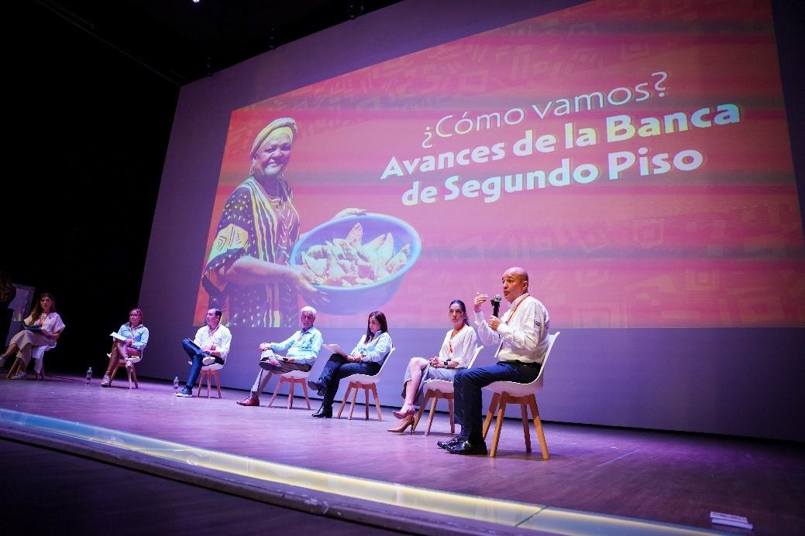

Fuente: Superintendencia de la Economía Solidaría (2025). Recuperado de https://www.supersolidaria.gov.co/es/content/la-superintendencia-de-la-economia-solidaria-impulsa-el-desarrollo-del-sector-solidaria-en

1.4. Desarrollar estrategias para la formación, acompañamiento y supervisión preventiva a las organizaciones de la economía solidaría, con énfasis en los territorios históricamente excluidos (Ruta Solidaría por la Paz 3.0)

La Superintendencia de la Economía Solidaria anunció el lanzamiento de la Ruta Solidaria por la Paz 3.0, una estrategia nacional que continúa llevando formación, acompañamiento y supervisión preventiva a las organizaciones de la economía solidaria en todos los rincones de Colombia, con énfasis en los territorios históricamente excluidos. El lanzamiento se realizó en la ciudad de Bogotá, el 22 de abril de 2025. La información de este evento puede ser consultada en los siguientes enlaces de la página web de la Superintendencia:

- La Ruta Solidaria por la Paz 3.0 se lanza como una apuesta por la democratización del conocimiento en todo el país | Supersolidaria
- Lanzamiento Ruta Solidaria por la Paz 3.0

1.5. Promover la participación ciudadana en la actualización normativa y el desarrollo de herramientas de fortalecimiento para organizaciones solidarias

Con el objetivo de garantizar la participación de la ciudadanía en los diferentes proyectos normativos a cargo de la Superintendencia, se tiene el siguiente espacio de divulgación en la pagina web: Comentarios Proyectos de Circular Externa | Supersolidaria. En el 2025, entre otros, se publicaron los siguientes proyectos de circulares:

- Adición la sección 6.6.4 en el numeral 6 del capítulo I del título II de la Circular básica contable y financiera
- Por la cual se modifica el título vi y se adiciona la parte IV al título VI, de la circular básica jurídica
- Modificación del plazo de reporte pedagógico y reconocimiento en los estados financieros del modelo de pérdida esperada
- Instrucciones para la instrumentalización del vínculo común de asociación en fondos de empleados
- Instrucciones reporte formato de balance social y el beneficio solidario para fondos de empleados

1.6. Publicar en la página web para consideración y participación de la ciudadanía el Plan de Acción Institucional

La Superintendencia de la Economía Solidaria publicó el Plan de Acción Anual 2025, invitando a la ciudadanía a presentar observaciones, sugerencias y comentarios hasta el 30 de enero de 2025.

Ilustración 3 Socialización plan de acción institucional


Fuente: Superintendencia de la Economía Solidaría (2025). Recuperado de https://www.supersolidaria.gov.co/es/content/plan-de-accion-anual-2025-comentarios

1.7. Publicar en la página web para consideración y participación de la ciudadanía el Programa de Transparencia y Ética Pública (PTEP)

Del 19 de agosto al 29 de agosto, estuvo disponible para observaciones y/o comentarios el Programa de Transparencia y Ética, los documentos estuvieron publicados en el siguiente enlace: https://www.supersolidaria.gov.co/es/content/programa-de-transparencia-y-etica-en-lo-publico-mapa-riesgos-corrupcion-2025

Ilustración 4 Socialización Programa de Transparencia y Ética
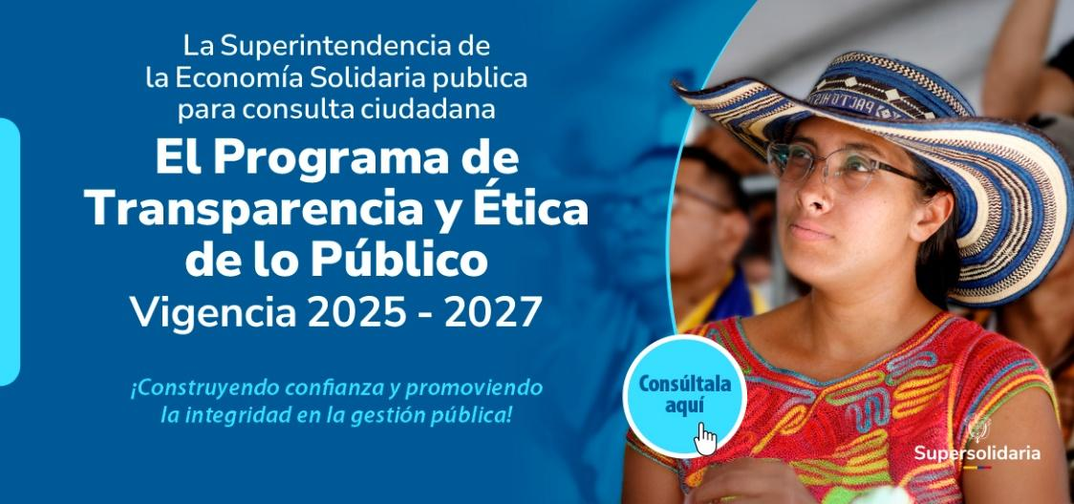

Fuente: Superintendencia de la Economía Solidaría (2025). Recuperado de https://www.supersolidaria.gov.co/es/content/programa-de-transparencia-comentarios

1.8. Publicar en la página web para consideración y participación de la ciudadanía la Estrategia de Rendición de Cuentas

La Superintendencia de Economía Solidaria puso a disposición de la ciudadanía la Estrategia de Rendición de Cuentas y Estrategia de Comunicaciones del 2025 para comentarios. La nota publicada en la pagina web, puede ser consultada en el siguiente enlace: https://www.supersolidaria.gov.co/es/content/estrategia-de-rendicion-de-cuentas-2025

1.9. Realizar capacitaciones relacionadas con la temática perdida esperada

El 26 de junio de 2025, se realizó mesa de trabajo con cooperativas de ahorro y Crédito, espacio de construcción colectiva para analizar la implementación del modelo de pérdida esperada. Se recibieron propuestas técnicas por parte de las entidades vigiladas.
1.10 Desarrollar jornadas de interacción y participación dirigidas a las organizaciones vigiladas, referente a la inducción, operación y soporte del Sistema de Información ADA y nuevo cargador; y, la transición del SICSES al nuevo modelo de supervisión.

Durante, el 2025, se han realizado las siguientes capacitaciones sobre el nuevo sistema de información ADA:

- Lanzamiento ADA: https://youtu.be/A5FAude9UE4
- Capacitación ADA: 1 y 2 de septiembre de 2025, 6 y 10 de octubre de 2025. Los soportes pueden consultarse en el siguiente enlace: Sistema Misional ADA | Supersolidaria

2. INFORMACIÓN

2.1. Actualizar la información de la sección de transparencia de la página web de la Superintendencia, según lo dispuesto en la Ley 1712 de 2014.

La Superintendencia de manera permanente actualiza las secciones del botón de transparencia en la página web, información que puede consultarse en el siguiente enlace: https://www.supersolidaria.gov.co/es/content/transparencia

2.2. Elaborar y socializar boletines con información relacionada con el sector solidario (boletines de analítica de datos)

La Superintendencia de Economía Solidaria a través del Grupo de Analítica de Datos, elabora y socializa periódicamente boletines relacionados con el sector solidario de acuerdo con el siguiente enfoque: ciudades, departamentales, regionales, demográficos y sociales. Los informes pueden ser consultados en el siguiente enlace: https://www.supersolidaria.gov.co/es/content/boletines-publicados-gad

2.3. Publicar en la página web de la Superintendencia el Informe de rendición de cuentas construcción de paz

En la página web, el 28 de marzo de 2025 se publicó el informe de rendición de cuentas correspondiente al 2025. Este informe puede ser consultado en el enlace: https://www.supersolidaria.gov.co/index.php/sites/default/files/2025-03/20250312_informe_rdc_paz.pdf

Ilustración 5 Socialización Informe de Rendición de Cuentas Construcción de Paz 2024


Fuente: Superintendencia de la Economía Solidaría (2025). Recuperado de https://www.supersolidaria.gov.co/index.php/es/content/informe-construccion-de-paz-comentarios

2.4. Publicar en la página web de la Superintendencia el Informe anual de gestión, correspondiente a la vigencia 2024.

Este informe fue publicado en le botón de Transparencia de la Superintendencia y puede ser consultado en el siguiente enlace: Informes de Gestión | Supersolidaria. Para el 2024, el informe se encuentra disponible en https://www.supersolidaria.gov.co/sites/default/files/data/20250611_informe_gestion_2024.pdf

2.5. Publicar en la página web y en el SECOP, la información correspondiente a la contratación adelantada por la Superintendencia de la Economía Solidaría.

La información correspondiente a la contratación adelantada por la Superintendencia puede ser consultada en los siguientes enlaces:

- Página web: https://www.supersolidaria.gov.co/es/content/contratacion
- SECOP: https://www.colombiacompra.gov.co/secop/secop-ii/consulte-en-el-secop-ii

2.6. Publicar en la página web trimestralmente informes con la gestión realizada a Peticiones, Quejas, Reclamos, Sugerencias, Denuncias y Felicitaciones (PQRSDF)

En la pagina web de la Superintendencia se publican trimestralmente los informes de la gestión de PQRSDF, estos pueden ser consultados en https://www.supersolidaria.gov.co/es/content/informe-trimestral-pqrs

2.7. Publicar el informe correspondiente al balance social y su impacto en el sector solidario de la vigencia 2024

La Circular Externa 87 del 29 de julio de 2025 creó un nuevo formato de Balance Social y Beneficio Solidario para fondos de empleados, con cronograma progresivo de implementación. Este instrumento mide el impacto social y fortalece la rendición de cuentas, proyectando el valor social del modelo solidario.

2.8. Publicar trimestralmente en la pagina web información sobre el cumplimiento de metas e indicadores de gestión de la Superintendencia

En la pagina web de la Superintendencia se publican trimestralmente los informes del cumplimiento de metas e indicadores, estos pueden ser consultados en https://www.supersolidaria.gov.co/es/content/indicadores-de-gestion-2025

2.9. Desarrollar y socializar herramientas relacionadas con el proceso de supervisión y analitica de datos (Fichas de gerentes y tablero abierto al público)

El Grupo de Analítica de Datos, a través de la pagina web, socializa herramientas relacionadas con el proceso de supervisión, las cuales pueden ser consultadas en el siguiente enlace: https://www.supersolidaria.gov.co/es/content/grupo-de-analitica-de-datos

3. RESPONSABILIDAD

3.1. Publicar los informes de Ley establecidos para la gestión realizada por la Oficina de Control Interno.

La Oficina de Control Interno de acuerdo con lo establecido por la normatividad vigente, publica los informes de Ley en el botó de transparencia, en el siguiente enlace: https://www.supersolidaria.gov.co/es/informes_control_interno

3.2. Realizar la presentación del nuevo modelo de supervisión y del Sistema de Información ADA

La implementación del Sistema ADA se llevó a cabo en dos momentos estratégicos para garantizar una transición ordenada y efectiva considerando las necesidades de las entidades vigiladas. Se inició con el Nuevo Cargador en julio de 2024, donde se eliminó el envío de reportes por correo electrónico, incorporando validaciones automáticas y permitió la generación inmediata de certificados. Antes de esta primera implementación, las entidades vigiladas que enviaban su reporte financiero esperaban un promedio de 6 días en recibir la confirmación del cargue satisfactorio del reporte.

Con el lanzamiento oficial del sistema ADA el 15 de agosto de 2025, se puso en marcha el sistema en su versión completa, integrando cuatro módulos misionales: el Formulario Oficial de Rendición de Cuentas, el Simulador de Pérdida Esperada y dos módulos de Balance Social tanto para Fondos de Empleados como para Cooperativas de Ahorro y Crédito. El sistema cuenta con ayudas para usuarios y consolidación de un repositorio centralizado e histórico único. En el siguiente enlace se puede consultar la grabación del lanzamiento: https://youtu.be/A5FAude9UE4

3.3. Desarrollar acciones orientadas a promover la reforma de la Ley 79 de 1988

Se remitieron a través de oficio al Congreso de la República comentarios sobre el artículo 24 del proyecto de Ley 088 de 2024 Senado y Proyecto de Ley 627 de 2025 Cámara que modifica las Leyes 79 y 454 de 1998.

3.4. Desarrollar acciones para promover el uso de Tecnologías (TIC) en la supervisión y vigilancia

En 2025 la Superintendencia de la Economía Solidaria fortaleció su modelo de supervisión con un claro énfasis en la transformación digital, incorporando plataformas tecnológicas para optimizar la vigilancia y el acompañamiento al sector solidario. Durante este año, la entidad presentó su nueva política de supervisión basada en riesgos y lanzó el Sistema ADA (Administración Digital de la Supervisión), una herramienta que permitió a las organizaciones vigiladas realizar reportes en línea, acceder a módulos especializados como el SICSES para rendición de cuentas y el Simulador de Pérdida Esperada para evaluar el deterioro de cartera. Estas acciones se complementaron con la creación de un Grupo de Analítica de Datos, que aplicó inteligencia artificial y modelos predictivos para anticipar riesgos financieros y operativos. Además, la Superintendencia impulsó capacitaciones virtuales sobre el uso de la sede electrónica y los nuevos formatos de reporte, garantizando que las entidades del sector solidario pudieran adaptarse a los estándares digitales sin perder cercanía pedagógica. Con estas iniciativas, la Supersolidaria consolidó un esquema de supervisión más preventivo, transparente y eficiente, alineado con las tendencias internacionales de vigilancia digital y con el marco normativo colombiano.

3.5. Desarrollar talleres con la Alta Dirección para definir la proyección Estratégica de la Supersolidaria

El 22 de octubre de 2025, se realizó taller cuyo tema fue Ejercicio planeación estratégica 2026/Preparación y diagnóstico interno, en donde se desarrolló la siguiente agenda:

- Apertura del espacio
- Presentación Oficina Asesora de Planeación y Sistemas
- Presentación Oficina Asesora Jurídica
- Presentación Despacho
- Presentación Oficina de Control Interno
- Presentación Secretaria general
- Presentación Delegatura Financiera
- Presentación Delegatura Asociativa
- Cierre

3.6. Elaborar conceptos jurídicos asociados al proceso de reforma de la Ley 79 de 1988, "Por la cual se actualiza la Legislación Cooperativa".

Se elaboraron los siguientes conceptos:

- Informe mesas técnicas proyecto de Ley No. 088/2024 Senado “POR MEDIO DEL CUAL SE MODIFICAN LAS LEYES 79 DE 1988 Y 454 DE 1998, SE REGULAN ALGUNOS ASPECTOS RELATIVOS A LA SUPERVISIÓN DEL SECTOR Y SE DICTAN OTRAS DISPOSICIONES”.
- Respuesta a la Solicitud de concepto al Proyecto de Ley No. 088/2024 Senado “POR MEDIO DEL CUAL SE MODIFICAN LAS LEYES 79 DE 1988 Y 454 DE 1998, SE REGULAN ALGUNOS ASPECTOS RELATIVOS A LA SUPERVISIÓN DEL SECTOR Y SE DICTAN OTRAS DISPOSICIONES”
- Adición al concepto emitido mediante radicado 20251000193231 del 30 de julio de 2025 respecto del concepto para Tercer Debate del Proyecto de Ley No. 627 de 2025 cámara, 088 de 2024 Senado, “Por medio de la cual se modifican las leyes 79 de 1988 y 454 de 1998, se regulan algunos aspectos relativos a la supervisión del sector y se dictan otras disposiciones”
- Respuesta al oficio identificado con el número CI02-254-2025 por medio del cual se solicitó concepto para Tercer Debate del Proyecto de Ley No. 627 de 2025 cámara, 088 de 2024 Senado, “Por medio de la cual se modifican las leyes 79 de 1988 y 454 de 1998, se regulan algunos aspectos relativos a la supervisión del sector y se dictan otras disposiciones”.

4. Análisis de las Encuestas de Evaluación
Resultados de la Encuesta de Evaluación Interna
¿Cuáles son las buenas prácticas identificadas en la formulación de la Estrategia de Rendición de Cuentas 2024–2025?
Se identificaron como buenas prácticas la definición clara de objetivos, actividades y responsables, en cumplimiento de los lineamientos establecidos por el Departamento Administrativo de la Función Pública. La estrategia adopta un enfoque integral que incorpora los principios de transparencia, participación y responsabilidad, y articula de manera coherente las etapas de aprestamiento, diseño, preparación, ejecución y seguimiento.
Adicionalmente, se destacó la articulación de todas las actividades dirigidas a la ciudadanía desarrolladas durante el año dentro de la estrategia.
¿Qué mejoras se identifican en la formulación de la Estrategia de Rendición de Cuentas 2024–2025?
Como oportunidades de mejora, se identificó la necesidad de formular la Estrategia de Rendición de Cuentas durante el primer trimestre del año, así como mejorar la planeación de los tiempos, con el fin de evitar posibles rezagos en el cronograma y en el envío de compromisos.
¿Cuáles son las buenas prácticas identificadas en la construcción del Informe de Rendición de Cuentas 2024–2025?
Se identificaron como buenas prácticas que el informe presenta información clara y pertinente, así como la socialización del uso de datos y tecnologías para garantizar información precisa y confiable, como el sistema ADA. Se resaltan el enfoque pedagógico y territorial, la articulación interinstitucional, la planificación detallada (aprestamiento, diseño y ejecución) y el enfoque orientado a resultados en la construcción del informe.
¿Qué mejoras se identifican en la construcción del Informe de Rendición de Cuentas 2024–2025?
Como oportunidades de mejora, se identificó la necesidad de fortalecer la inclusión y el seguimiento de propuestas provenientes de otras áreas y de la ciudadanía, tanto vigilada como no vigilada. Asimismo, se resalta la importancia de utilizar un lenguaje claro y sencillo que facilite la comprensión por parte de todos los grupos de interés y de valor en los distintos territorios.
Adicionalmente, se propone ampliar los espacios de interacción para la socialización previa de cambios institucionales y la priorización de temas de interés ciudadano, aspectos que pueden fortalecerse mediante una estrategia de comunicación focalizada en los canales de mayor uso.
¿Cuáles son las buenas prácticas identificadas en el proceso de planeación de la Audiencia Pública de Rendición de Cuentas 2024–2025?
Se identificaron como buenas prácticas la planeación anticipada de la audiencia, la definición clara del objetivo del espacio de diálogo, el alcance del ejercicio de rendición de cuentas, así como un cronograma detallado y la asignación de responsables.
Se destaca el liderazgo del equipo de comunicaciones, el uso adecuado de los canales de difusión, la definición de contenidos temáticos diferenciados y el establecimiento de un cronograma detallado con responsables.
¿Qué mejoras se identifican en la planeación de la Audiencia Pública de Rendición de Cuentas 2023–2024?
Como oportunidades de mejora, se identificó la necesidad de fomentar una mayor participación de la ciudadanía durante el desarrollo de la audiencia. Asimismo, se señaló la importancia de reducir los tiempos de espera para el inicio de la transmisión, especialmente cuando la audiencia se realice de manera virtual.
Como observación adicional, se identificó la necesidad de que el equipo líder asuma un rol más activo en la formulación de las actividades que conforman la estrategia y de generar acciones que fomenten la participación de las áreas misionales en el proceso de rendición de cuentas
Resultados de la Encuesta de Satisfacción Realizada a los Asistentes de La Audiencia de Rendición de Cuentas.
La Audiencia Pública de Rendición de Cuentas 2024–2025 fue valorada positivamente por su claridad, pertinencia y buena organización. Los resultados evidencian altos niveles de satisfacción ciudadana, destacando la transparencia de la entidad, la calidad de la información presentada y el buen desempeño de los expositores, lo que generó una experiencia favorable para los asistentes.
El promedio general de satisfacción fue 2,88 sobre 3, lo cual refleja una percepción altamente favorable y el 88% de las respuestas ubicó su valoración en la categoría de satisfacción en aspectos como duración, accesibilidad, claridad del lenguaje, metodología y pertinencia temática.
Se evidencia que los grupos de interés no consultan de manera frecuente la página web, lo que limita el alcance de estas comunicaciones, en este contexto como oportunidad de mejora se debe reforzar los canales secundarios.
La evaluación general fue positiva, sin embargo, las recomendaciones recibidas evidencian oportunidades de mejora para fortalecer la participación ciudadana, ampliar la agenda temática y optimizar la comunicación institucional, especialmente en la difusión oportuna de información. Estos aportes son clave para la toma de decisiones y el fortalecimiento del servicio al ciudadano, en línea con el MIPG y la Estrategia de Servicio al Ciudadano de la Supersolidaria.
Aspectos a Mejorar y Recomendaciones
- Ampliar los espacios de interacción con la ciudadanía. Implementar un bloque formal de preguntas y respuestas, con participación en vivo y recepción previa de inquietudes, para fortalecer el diálogo y la participación activa.
- Fortalecer la estrategia de difusión por correo electrónico. Dado su alto nivel de efectividad, consolidar este canal como principal mecanismo de convocatoria y evaluar el uso complementario de otros medios según el público objetivo.
- El correo electrónico fue el canal de comunicación más efectivo para la difusión del evento.
- Si bien la entidad divulga información a través de sus canales institucionales, se evidencia que los grupos de interés no consultan de manera frecuente la página web, lo que limita el alcance de estas comunicaciones. En contraste, el correo electrónico se consolidó como el principal canal de difusión, demostrando mayor eficacia para convocar a la ciudadanía. En este contexto, se identifican oportunidades de mejora relacionadas con la ampliación de los espacios de interacción para la socialización previa de cambios institucionales y la priorización de temas de interés ciudadano, aspectos que pueden fortalecerse mediante una estrategia de comunicación focalizada en los canales de mayor uso.
- Profundizar en los temas de mayor interés para la ciudadanía, a partir de los aportes recibidos durante el ejercicio de participación. En este sentido, se recomienda incorporar en futuras audiencias contenidos relacionados con la gestión institucional, los cambios normativos, la supervisión diferencial y la transformación digital, con el fin de responder a las expectativas ciudadanas, fortalecer la comprensión de la labor misional y promover una participación más informada.

